

Mіністерство освіти і науки України

Національний технічний університет України

“Київський політехнічний інститут імені Ігоря Сікорського”

Факультет інформатики та обчислювальної техніки

Кафедра інформатики та програмної інженерії

**Лабораторна робота №6**

з дисципліни «Розроблення веб-застосувань»

Тема: «JS»

Мета: Знайомство з JS

Виконала:

студентка групи ІА-23

Проценко. В. І.

**Київ 2023**

**Завдання**

1. Додати у форму поле вибору статі через <input type="radio">.

2. Додати у форму поле номеру телефону та для нього реалізувати маску на введення яка починається з +38(0__) -___-__-__. Можна використовувати плагіни.

3. Додати у форму перевірку на введення даних, при невірному введені даних має виводитися під полем повідомлення про помилку. При виправленні помилки вона має одразу зникати.

4. Додати під формою таблицю в яку будуть додаватися дані після натиснення кнопки зареєструватися. Тобто користувач заповнює форму, відбувається перевірка на введені дані і якщо дані введені правильно, то додаємо їх у таблицю, після чого форму очищаємо.

5. Додати у таблицю колонку, в якій буде функціонал вибору рядку через чекбокс. Рядки які були обрані можна видалити або продублювати.

**Виконання**

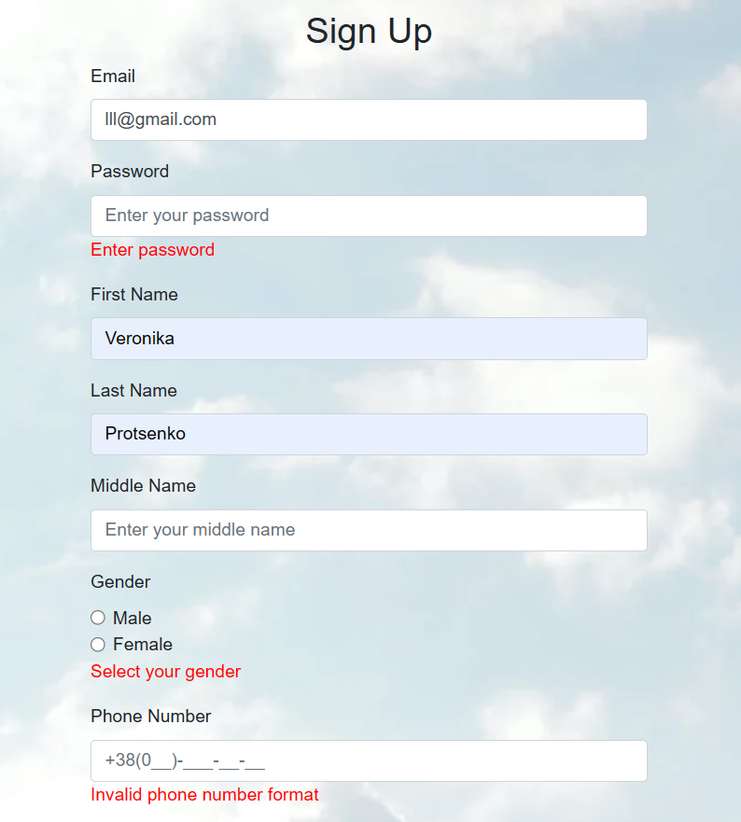

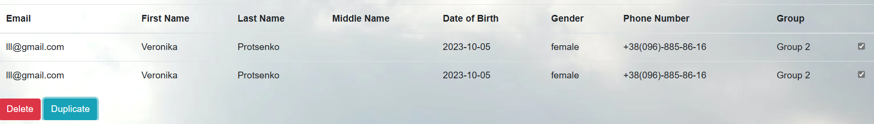**GIT:** <https://github.com/protsenkoveronika/WEB/tree/main/TravelAgency>

**Висновок:** Під час виконання цієї лабораторної роботи ми додали JS для розроблення функціоналу нашого сайту, зокрема на сторінці з формою реєстрації. Перевірили валідацію введених даних та інформували про помилки їх введення. Вдосконалили свої знання.